

АВСТРИЯ - ГЕРМАНИЯ - ИТАЛИЯ
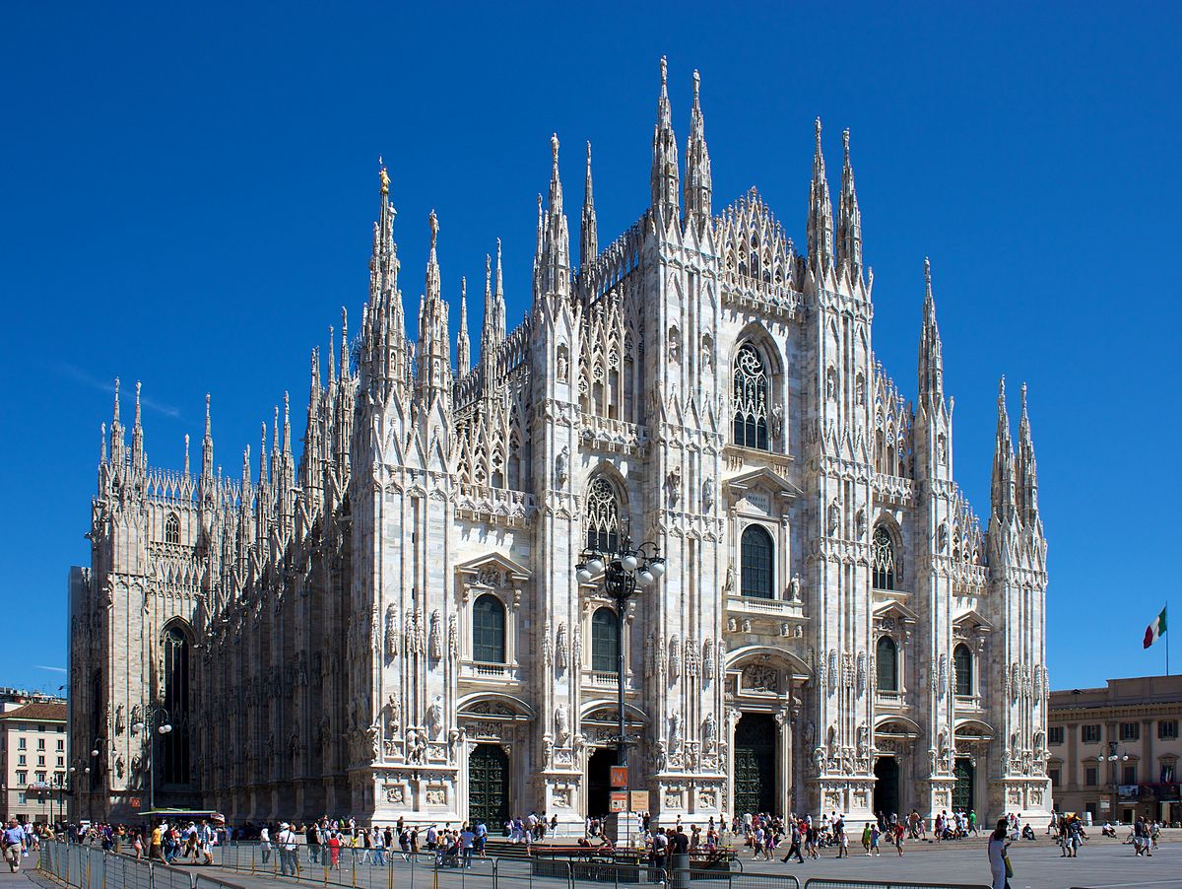 | 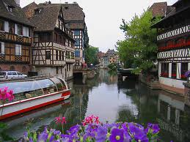 | 

10 дни/ 9 нощувки/ 9 закуски/ 4 вечери
ПРОГРАМА БЕЗ НОЩЕН ПРЕХОД

Дата: от 30 март до 08 април 2019 г.

ПРЕДЛОЖЕНИЕ ЗА АПРИЛСКАТА ВАКАНЦИЯ 2019 Г.
По маршрут: СОФИЯ – ЛЮБЛЯНА – ЗАЛЦБУРГ - МЮНХЕН – ИНГОЛЩАТ - НЮРНБЕРГ – ЩУТГАРТ - ХАЙДЕЛБЕРГ – ОБЕРТАЛ - ГУТАХ - СТРАСБУРГ – КОЛМАР - ФРАЙБУРГ – ЕВРОПА ПАРК – МИЛАНО – ЗАГРЕБ - СОФИЯ
1 ден /30.03.2019 г./ – София - Любляна
Отпътуване в 06.30 ч. от София от пл. "Ал. Невски". Транзитно пътуване през Сърбия и Хърватска. Пристигане вечерта в словенската столица Любляна. Разходка из центъра на града. Настаняване в хотел в района. Нощувка.
2 ден /31.03.2019 г./ – Любляна - Залцбург
Закуска. Отпътуване за Залцбург - градът на Моцарт. Начало на туристическата програма в Залцбург: историческият център (UNESCO), крепостта Хоензалцбург, Капителплац, Резиденцплац, Моцартплац, Гетрайдегасе с къщата на Моцарт, градините на Мирабел. Настаняване в хотел в района. Вечеря. Нощувка.
3 ден /01.04.2019 г./ – Залцбург – Мюнхен - Инголщат
Закуска. Отпътуване за Мюнхен - столицата и сърцето на провинция Бавария. Пристигане преди обед. Начало на пешеходен тур из старата част на града – Площад Мариенплац, колоната на Дева Мария, сградата на старото и новото Кметство с часовника с танцуващите фигурки, църквата Свети Петър, църквата Фрауенкирхе, разходка по търговската улица Театинерщрасе. Свободно време за разходка по търговската улица Театинерщрасе. Пристигане вечерта в Инголщат. Настаняване в хотел в района. Нощувка.

4 ден /02.04.2019 г./ – Инголщат - Нюрнберг – Щутгарт
Закуска. Отпътуване за Нюрнберг – столицата на Франкония. Пристигане и разходка по Кьонигщрасе, която отвежда до живописната стара част и главния площад Хауптмаркт. Свободно време за разходка и снимки. Продължаване за Щутгарт, главен град на Вюртемберг, от който произлиза едноименната династия, управлявала обединена Германия (императори Вилхем I и Вилхем II). Жителите на областта Вюртемберг са известни като „шваби”, за които са характерни пестеливостта и пристрастеността към домашния уют. Посещение на музея Мерцедес, открит на тържествена церемония през 2006 г., лично от германския канцлер Ангела Меркел, построен в чест на най – старата в света фабрика за автомобили, основана от Карл Бенц и Готлиб Даймлер. Изложени са над 75 исторически возила, както и първият от 1885 г. мотор и първият модел Мерцедес от 1902 г. По желание разглеждане на Зоологическата градина. Свободно време в центъра на града за разходка. Настаняване в хотел. Нощувка.
5 ден /03.04.2019 г./ – Щутгарт - Хайделберг
Закуска. Отпътуване за Хайделберг, известен с най – стария университет в Германия. Обиколката на Хайделберг започва от Марктплац пред сградата на Кметството. Разглеждане на града, спасил се от въздушните атаки по време на Втората световна война и запазил непокътнати сгради от Средновековието и ранния Ренесанс. Посещение на замъка Хайделберг - една от най – красивите готическо – ренесансови сгради в Германия. Свободно време за разходка и шопинг. Пристигане вечерта и настаняване в едно от курортните селища в подножието на Шварцвалд. Вечеря. Нощувка.
6 ден /04.04.2019 г./ – екскурзия до Гутах - Страсбург
Закуска. Отпътуване за Гутах и посещение на Етнографския музей, в който могат да
се видят стари къщи от различни векове, дворове, пълни с домашни животни, дъскорезници и стари
занаятчийски машини, задвижвани от водата. Продължаване за Франция и Страсбург – столица на провинция Елзас, ябълката на раздора между Германия и Франция, минавала в територията ту на едната, ту на другата страна. Пешеходен тур из старата част на Страсбург (UNESCO) – Готическата катедрала Нотр Дам, Замъка на Руан. По желание разходка с корабче по река Ил, приток на р. Рейн до сградата на Европейския парламент и на Съвета на Европа. Връщане в хотела. Вечеря. Нощувка.
7 ден /05.04.2019 г./ – екскурзия до Колмар - Фрайбург
Закуска. Отпътуване за Франция и за китното градче Колмар, което се слави с характерната елзаска архитектура на по-старите си квартали и с традициите в производството на вино и елзаската кухня. Посещение с влизане на високата над 70 метра готическа катедрала Свети Мартин и Доминиканската църква от XIII в. /разглеждане отвън/. Разходка из калдъръмените улички на града и разглеждане на бюргерските къщи от Средновековието и Ренесанса с отлично запазен уникален вид. Акцент в панорамата са Адолфхаус (1350 г.), митницата и удивителната къща със стоте глави (1609 г.), поразяваща с фасадата си от човешки лица и маски. Връщане на германска територия и следваща спирка във Фрайбург – вратата към южен Шварцвалд. Това е славно място благодарение на голямата и процъфтяваща университетска общност в града. Централната архитектурна атракция на града е строената през XIII в. Катедрала, но истинският притегателен център на Фрайбург са неговите пълни с живот улици и кафенета. Свободно време за разходка и шопинг. Връщане в хотела. Вечеря. Нощувка.
8 ден /06.04.2019 г./ – Европа Парк
Закуска. Отпътуване за ЕВРОПА ПАРК. Пристигане и време за забавление в този вълнуващ
фантастичен свят за малки и големи, представляващ обединения континент, един от най –
посещаваните и един от най – големите увеселителни паркове в Германия с площ от 700 000 m².
Повече от 100 атракции и 11 шоу-представления се намират в 15 тематични области, от които 11 с
имена на държави от Европа. И така, Европа не е просто място на картата, тя оживява в сърцата на
гостите. Продължаване за Италия и Милано – столицата на областта Ломбардия. Пристигане вечерта. Настаняване в хотел Милано в хотел. Нощувка.
9 ден /07.04.2019 г./ – Милано – Загреб
Закуска. Туристическа програма в Милано: Кастело Сфорцеско, Дуомо, Театралният музей на Ла Скала, Галерията Виктор Емануел II. Отпътуване за Хърватско и нейната столица Загреб. Пристигане и вечерна разходка из старата част. Продължаване за Хърватска. Пристигане в Загреб. Настаняване в хотел. Нощувка.
10 ден /08.04.2019 г./ - Загреб - София
Закуска. Отпътуване за България. Пристигане в София около 20.00 ч.

ПАКЕТНА ЦЕНА: 1247 лв.

Пакетната цена включва: транспорт с автобус, 9 нощувки със закуски, от които 1 – в района на Любляна в хотел 3***, 1 – в Залцбург/ околности в хотел 3***, 1 – в района на Инголщат в хотел 3***, 1 – в Щутгарт в хотел 3***, 3 – в курортно селище в Шварцвалд в хотел 3***, 1 – в Милано в хотел 4****, 1 – в Загреб в хотел 3***, 4 вечери, водач от агенцията, туристическа програма, всички екскурзии, предвидени по маршрута, мед. застраховка с покритие 10 000 EUR на ЗД „Евроинс“.
Пакетната цена не включва: входните такси за посещаваните обекти по туристическата програма.

За информация предоставяме следните музейни такси:

Фрайбург: Катедралата – вход свободен, кулата – 2 EUR възрастен/ 1 евро ученици; Щутгарт: музея на Мерцедес – дневен билет за деца до 14 г. – безплатно, за групи над 10 ученици 15 г.- 17 г. – 4.00 ЕUR, възрастни – 10 EUR, Зоологическа градина – цена за ученическа група 6.50 EUR, Гутах – Етнографския музей – 5 EUR – цена за група от ученици до 17 г., доплащане за местен екскурзовод – 2.00 EUR, възрастни – 9 EUR, Страсбург – Катедралата – 4.40 EUR евро възрастни, 2.20 EUR деца (5-18), групи над 20 души – 3.30 EUR, безплатно всяка първа неделя на месеца, платформа на Катедралата – 5 EUR възрастен, 2.50 EUR деца, разходка по р. Ил – 10 EUR, Колмар – туристическо влакче – 5.50 EUR – цена за ученическа група при мин. 15 туристи, Eвропа парк – 30.00 EUR – цена за ученическа група, Милано - Катедралата – 3.00 EUR, курортна такса в хотела в Шварцвалд – 2.60 EUR на турист на ден, в хотела в Милано – 2.00 EUR, в хотела в района на Залцбург – 1.50 EUR /заплаща се директно на рецепция/. Депозит – гаранция – 20 EUR на турист, който се събира в деня на отпътуване и се възстановява при пристигането в София.

Доплащане за единична стая: 325 лв.

Минимален брой туристи за осъществяване на екскурзията: 40 туристи.
Срок за уведомление при недостигнат минимален брой туристи: 7 дни преди началната дата.

Необходими документи: ксерокопие на лична карта или валиден задграничен паспорт (предоставя се при внасянето на 2-ра и 3-та вноска), за деца под 18 г. - нотариално заварена декларация - съгласие за пътуване в чужбина, заверена от двамата родители (представя се при внасянето на 2-ра и 3-та вноска), няма визови, санитарни и медицински изисквания за посещаваните по маршрута страни.
Екскурзията не е подходяща за лица с намалена или ограничена подвижност!
Използвани транспортни средства по програмата: • автобус

Начин на плащане: I – ва вноска депозит – 200 лв. до 29.11.2018 г. – внася се при преподователя, II – ра вноска – 400 лв. до 07.02.2019 г. – внася се в брой в офиса на агенцията или по банков път, доплащане до 05.03.2019 г. - внася се в брой в офиса на агенцията или по банков път. При превод по банков път: моля, в платежното нареждане впишете името на детето и училището.

Банкова сметка: BG64UNCR70001517346444 – сметка в лева
BIG код UNCRBGSF
УниКредит Булбанк
„ТА МОНДЕЛ ТРАВЕЛ” ООД

Застраховка „Отмяна на пътуване“: предоставяме възможност за сключване на допълнителна застраховка “Отмяна на пътуване” по чл. 80, ал. 1, т.14 от Закона за туризма, покриваща разходите за анулиране на пътуването, за съкращаване и прекъсване на пътуването, поради здравословни причини на пътуващия, негови близки, неотложно явяване на дело, съкращаване от работа и др. Стойността на застраховката се изчислява на база крайна дължима сума по договора, като има значение и възрастта на Потребителя. В зависимост от възрастта на туриста стойността на застраховката е между 3% и 8% върху крайната дължима сума по договора за организирано пътуване.

Туроператор “ТА Мондел Травел” е застрахована по смисъла на чл. 97, ал.1 от Закона за туризма в застрахователна компания АЛИАНЦ БЪЛГАРИЯ със застрахователна полица №13160183000000030 /валидна от 31.07.2018 г. до 30.07.2019 г./



